Настоящият документ представлява одобрената информация за продукта Stoboclo, като са подчертани промените, настъпили след предходната процедура, които засягат информацията за продукта (EMEA/H/C/006156/0000).

За повече информация вж. уебсайта на Европейската агенция по лекарствата: https://www.ema.europa.eu/en/medicines/human/EPAR/stoboclo

ПРИЛОЖЕНИЕ I

КРАТКА ХАРАКТЕРИСТИКА НА ПРОДУКТА
Този лекарствен продукт подлежи на допълнително наблюдение. Това ще позволи бързото установяване на нова информация относно безопасността. От медицинските специалисти се изисква да съобщават всяка подозирана нежелана реакция. За начина на съобщаване на нежелани реакции вижте точка 4.8.

1. ИМЕ НА ЛЕКАРСТВЕНИЯ ПРОДУКТ

Stoboclo 60 mg инжекционен разтвор в предварително напълнена спринцовка

2. КАЧЕСТВЕН И КОЛИЧЕСТВЕН СЪСТАВ

Всяка предварително напълнена спринцовка съдържа 60 mg денозумаб (denosumab) в 1 ml разтвор (60 mg/ml).

Денозумаб е човешко моноклонално антитяло IgG2, произведено в клетъчна линия от бозайник (клетки от яйчник на китайски хамстер) чрез рекомбинантна ДНК технология.

Помощни вещества с известно действие

Това лекарство съдържа 47 mg сорбитол (Е420) и 0,1 mg полисорбат 20 (Е432) във всеки ml разтвор.

За пълния списък на помощните вещества вижте точка 6.1.

3. ЛЕКАРСТВЕНА ФОРМА

Инжекционен разтвор (инжекция)

Бистър, безцветен до бледожълт разтвор с рН 5,2.

4. КЛИНИЧНИ ДАННИ

4.1 Терапевтични показания

Лечение на остеопороза при жени в постменопауза и при мъже, изложени на повишен риск от фрактури. При жени в постменопауза денозумаб значимо намалява риска от фрактури на прешлените, непрешленни фрактури и фрактури на тазобедрената става.

Лечение на загуба на костно вещество, свързано с хормонална аблация при мъже с карцином на простатата, изложени на повишен риск от фрактури (вж. точка 5.1). При мъже с карцином на простатата, получаващи хормонална аблация, денозумаб значимо намалява риска от фрактури на прешлените.

Лечение на загуба на костно вещество, свързана с продължителна системна глюкокортикоидна терапия при възрастни пациенти с повишен риск от фрактура (вж. точка 5.1).

4.2 Дозировка и начин на приложение

Дозировка

Препоръчителната доза е 60 mg денозумаб, приложена като еднократна подкожна инжекция в областта на бедрата, корема или мишницата, веднъж на всеки 6 месеца.

Пациентите трябва да получават адекватно количество добавки с калций и витамин D (вж. точка 4.4).

На пациентите, които се лекуват с денозумаб, трябва да се предостави листовка за пациента и напомняща карта на пациента.

Оптималната обща продължителност на антирезорбтивната терапия на остеопороза (включваща денозумаб и бифосфонати) не е установена. Необходимостта от продължаване на лечението трябва да се преоценява периодично, въз основа на ползите и потенциалните рискове, свързани с денозумаб при всеки отделен пациент, особено след 5 или повече години употреба (вж. точка 4.4).

Пациенти в старческа възраст (възраст ≥ 65)
Не се налага коригиране на дозата при пациенти в старческа възраст.

Бъбречно увреждане
Не се налага коригиране на дозата при пациенти с бъбречно увреждане (вж. точка 4.4 за препоръки относно проследяване на калциевите нива).

Липсват данни при пациенти с продължителна системна глюкокортикоидна терапия и тежко бъбречно увреждане скорост на гломерулна филтрация (GFR < 30 ml/min).

Чернодробно увреждане
Безопасността и ефикасността на денозумаб не са проучвани при пациенти с чернодробно увреждане (вж. точка 5.2).

Педиатрична популация
Stoboclo не трябва да се използва при деца на възраст < 18 години поради съображения, свързани с безопасността – сериозна хиперкалциемия и потенциално инхибиране на костния растеж и липса на пробив на зъби (вж. точки 4.4 и 5.3). Наличните понастоящем данни за деца на възраст от 2 до 17 години са описани в точки 5.1 и 5.2.

Начин на приложение

За подкожно приложение.

Приложението трябва да се направи от лице, което е адекватно обучено на техниката на инжектиране.

Указания за употреба, работа и изхвърляне са дадени в точка 6.6.

4.3 Противопоказания

Свръхчувствителност към активното вещество или към някое от помощните вещества, изброени в точка 6.1.

Хипокалциемия (вж. точка 4.4).

4.4 Специални предупреждения и предпазни мерки при употреба

Проследимост

За да се подобри проследимостта на биологичните лекарствени продукти, името и партидният номер на приложения продукт трябва ясно да се записват.

Добавки с калций и витамин D

Адекватният прием на калций и витамин D е важен за всички пациенти.

Предпазни мерки при употреба

Хипокалциемия
Важно е да се идентифицират пациентите, изложени на риск от хипокалциемия. Хипокалциемията трябва да бъде коригирана чрез адекватен прием на калций и витамин D преди започване на терапията. Препоръчва се клинично проследяване на калциевите нива преди всяка доза и при пациентите, предразположени към хипокалциемия в рамките на две седмици, след началната доза. Ако при някой пациент се появят предполагаеми симптоми на хипокалциемия по време на лечението (вж. точка 4.8 за симптоми), трябва да се изследват калциевите нива. Пациентите трябва да бъдат насърчавани да съобщават симптоми, показателни за хипокалциемия.

При постмаркетингови условия се съобщава за тежка симптоматична хипокалциемия (водеща до хоспитализация, животозастрашаващи събития и случаи с летален изход). Въпреки че повечето случаи настъпват през първите няколко седмици от началото на лечението, тя може да се появи и по-късно.

Съпътстваща глюкокортикоидна терапия е допълнителен рисков фактор за хипокалциемия.

Бъбречно увреждане
Пациентите с тежка степен на бъбречно увреждане (креатининов клирънс < 30 ml/min) или които са на диализа са с по-голям риск от развитие на хипокалциемия. Рискът от развитие на хипокалциемия и съпътстващо повишение на паратиреоидния хормон се увеличава с нарастване на степента на бъбречното увреждане. Съобщава се за тежки и летални случаи. Адекватният прием на калций, витамин D и редовното проследяване на калциевите нива е особено важно при тези пациенти, вижте по-горе.

Кожни инфекции
Пациентите, получаващи денозумаб, може да развият кожни инфекции (основно целулит), водещи до хоспитализация (вж. точка 4.8). Пациентите трябва да бъдат посъветвани да потърсят лекарска помощ, ако при тях се появят признаци или симптоми на целулит.

Остеонекроза на челюстта (ОНЧ)
ОНЧ се съобщава рядко при пациенти, получаващи денозумаб за лечение на остеопороза (вж. точка 4.8).

Началото на лечението/нов курс на лечение трябва да се отложи при пациенти с незарастнали открити лезии на меките тъкани в устата. При пациенти със съпътстващи рискови фактори се препоръчва стоматологичен преглед с профилактично зъболечение и индивидуална оценка на съотношението полза/риск преди лечение с денозумаб.

Следните рискови фактори трябва да се имат предвид при оценяване на риска за пациента от развитие на ОНЧ:
- активност на лекарствения продукт, който инхибира костната резорбция (по-висок риск при високо активни съединения), начин на приложение (по-висок риск при парентерално приложение) и кумулативна доза на костно-резорбтивната терапия.
- рак, придружаващи заболявания (напр. анемия, коагулопатии, инфекции), тютюнопушене.
- съпътстващи лечения: кортикостероиди, химиотерапия, инхибитори на ангиогенезата, лъчетерапия на главата и шията.
- лоша устна хигиена, пародонтоза, лошо поставени протези, анамнеза за стоматологично заболяване, инвазивни стоматологични процедури (напр. екстракция на зъб).

По време на лечение с денозумаб всички пациенти трябва да бъдат насърчавани да поддържат добра устна хигиена, да се подлагат на рутинни стоматологични прегледи и незабавно да съобщават за всички симптоми от страна на устната кухина, като разклащане на зъб, болка или подуване, или незаздравяващи язви или секреция. По време на лечението инвазивни стоматологични процедури трябва да се извършват само след внимателна преценка и трябва да се избягва извършването им в непосредствена близост с приложението на денозумаб.

Планът за лечение на пациентите, които развиват ОНЧ, трябва да бъде изготвен в тясно сътрудничество между лекуващия лекар и лекар по дентална медицина или лицево-челюстен хирург с опит в ОНЧ. Трябва да се обмисли временно прекъсване на лечението, докато състоянието отшуми и допринасящите рискови фактори бъдат намалени, ако е възможно.

Остеонекроза на външния слухов проход
Има съобщения за остеонекроза на външния слухов проход при лечение с денозумаб. Възможните рискови фактори за остеонекроза на външния слухов проход включват употреба на стероиди и химиотерапия и/или локални рискови фактори, като например инфекция или травма. Вероятността от развитие на остеонекроза на външния слухов проход трябва да се има предвид при пациенти, приемащи денозумаб, които развиват симптоми от страна на ухото, включително хронични ушни инфекции.

Атипични фрактури на бедрената кост
Има съобщения за атипични фрактури на бедрената кост при пациенти, получаващи денозумаб (вж. точка 4.8). Атипичните фрактури на бедрената кост може да се появят при минимална травма или без травма в субтрохантерните и диафизните области на бедрената кост. Тези събития се характеризират със специфични рентгенологични находки. Атипични фрактури на бедрената кост се съобщават също при пациенти с определени съпътстващи състояния (напр. дефицит на витамин D, ревматоиден артрит, хипофосфатазия) и при употреба на някои лекарствени продукти (напр. бифосфонати, глюкокортикоиди, инхибитори на протонната помпа). Тези събития са настъпвали и без антирезорбтивна терапия. Подобни фрактури, съобщени във връзка с бифосфонати, често са билатерални; поради това при пациенти, лекувани с денозумаб, които са претърпели фрактура на тялото на бедрената кост, трябва да се изследва контралатералната бедрена кост. Трябва да се обмисли прекратяване на терапията с денозумаб при пациенти, за които се подозира, че имат атипична фрактура на бедрената кост, в очакване на оценката на пациента въз основа на индивидуално определеното съотношение полза-риск. По време на лечението с денозумаб, пациентите трябва да бъдат посъветвани да съобщават за нова или необичайна болка в бедрото, тазобедрената става или слабините. Пациенти с такива симптоми трябва да се изследват за непълна фрактура на бедрената кост.

Продължително антирезорбтивно лечение
Продължителното антирезорбтивно лечение (включващо денозумаб и бифосфонати) може да доведе до повишен риск от нежелани резултати, като остеонекроза на челюстта и атипични фрактури на бедрената кост поради значимо потискане на костното ремоделиране (вж. точка 4.2).

Съпътсващо лечение с други лекарствени продукти, съдържащи денозумаб
Пациенти, лекувани с денозумаб, не трябва да бъдат лекувани едновременно с други лекарствени продукти, съдържащи денозумаб (за предотвратяване на събития, свързани с костната система при възрастни с костни метастази от солидни тумори).

Хиперкалциемия при педиатрични пациенти
Денозумаб не трябва да се използва при педиатрични пациенти (възраст < 18). Съобщава се за сериозна хиперкалциемия. Някои случаи в клинични изпитвания са усложнени от остро бъбречно увреждане.

Предупреждения за помощните вещества
Това лекарство съдържа 47 mg сорбитол във всеки ml разтвор. Трябва да се вземат предвид адитивният ефект на съпътстващо приложени продукти, които съдържат сорбитол (или фруктоза), и хранителният прием на сорбитол (или фруктоза).

Този лекарствен продукт съдържа по-малко от 1 mmol натрий (23 mg) на 60 mg, т.е. може да се каже, че практически не съдържа натрий.

Това лекарство съдържа 0,1 mg полисорбат 20 във всяка спринцовка, които са еквивалентни на 0,1 mg/ml. Полисорбатите могат да причинят алергични реакции. Трябва да кажете на Вашия лекар, ако имате установени алергии.

4.5 Взаимодействие с други лекарствени продукти и други форми на взаимодействие

В едно проучване за взаимодействията, денозумаб не повлиява фармакокинетиката на мидазолам, който се метаболизира чрез цитохром P450 3A4 (CYP3A4). Това показва, че денозумаб не променя фармакокинетиката на лекарствени продукти, които се метаболизират чрез CYP3A4.

Липсват клинични данни за едновременното приложение на денозумаб и хормонозаместваща терапия (например естрогени), счита се обаче, че възможността за фармакодинамично взаимодействие е малка.

При жени в постменопауза с остеопороза, фармакокинетиката и фармакодинамиката на денозумаб не се повлияват от предходна терапия с алендронат, на базата на данни от проучване с преходна терапия (от алендронат към денозумаб).

4.6 Фертилитет, бременност и кърмене

Бременност

Липсват или има ограничени данни от употребата на денозумаб при бременни жени. Проучванията при животни показват репродуктивна токсичност (вж. точка 5.3).

Денозумаб не се препоръчва за употреба при бременни жени и при жени с детероден потенциал, които не използват контрацепция. Жените трябва да бъдат посъветвани да не забременяват по време на и най-малко 5 месеца след лечението с денозумаб. Ефектите на денозумаб е вероятно да са по-големи по време на втория и третия триместър на бременността, тъй като моноклоналните антитела преминават през плацентата по линеен модел с напредване на бременността, като най-голямо количество преминава през третия триместър.

Кърмене

Не е известно дали денозумаб се екскретира в кърмата. При генетично моделирани мишки, при които RANKL е бил изключен чрез генно отстраняване („knockout мишки”), проучванията показват, че липсата на RANKL (таргет на денозумаб – вж. точка 5.1) по време на бременност, може да повлияе върху съзряването на млечните жлези, водещо до нарушена лактация след раждане (вж. точка 5.3). Трябва да се вземе решение дали да се преустанови кърменето или да се преустанови лечението с денозумаб, като се вземат превид ползата от кърменето за новороденото/кърмачето и ползата от терапията с денозумаб за жената.

Фертилитет

Няма данни за ефекта на денозумаб върху фертилитета при хора. Проучвания при животни не показват директни или индиректни вредни ефекти върху фертилитета (вж. точка 5.3).

4.7 Ефекти върху способността за шофиране и работа с машини

Денозумаб не повлиява или повлиява пренебрежимо способността за шофиране и работа с машини.

4.8 Нежелани лекарствени реакции

Обобщение на профила на безопасност

Най-честите нежелани реакции при денозумаб (наблюдавани при повече от един пациент на десет) са мускулно-скелетна болка и болка в крайниците. При пациенти, приемащи денозумаб, са наблюдавани нечести случаи на целулит; редки случаи на хипокалциемия, свръхчувствителност, остеонекроза на челюстта и атипични фрактури на бедрената кост (вж. точки 4.4 и 4.8 – описание на избрани нежелани реакции).

Табличен списък на нежеланите реакции

Данните в таблица 1 по-долу описват нежелани реакции, съобщени при клинични изпитвания фаза II и III при пациенти с остеопороза и карцином на млечната жлеза или простатата, получаващи хормонална аблация, и/или от спонтанни съобщения.

Използвана е следната конвенция за класификация на нежеланите лекарствени реакции (вж. таблица 1): много чести (≥ 1/10), чести (≥ 1/100 до < 1/10), нечести (≥ 1/1 000 до < 1/100), редки (≥ 1/10 000 до < 1/1 000), много редки (< 1/10 000) и с неизвестна честота (от наличните данни не може да бъде направена оценка). При всяко групиране в зависимост от честотата и системо-органния клас, нежеланите лекарствени реакции се изброяват в низходящ ред по отношение на тяхната сериозност.

Таблица 1. Нежелани реакции, съобщени при пациенти с остеопороза и пациенти с карцином на млечната жлеза или простатата, получаващи хормонална аблация

MedDRA системо-органен клас | Категория честота | Нежелани реакции
Инфекции и инфестации | Чести | Инфекция на пикочните пътища
 | Чести | Инфекция на горните дихателни пътища
 | Нечести | Дивертикулит¹
 | Нечести | Целулит¹
 | Нечести | Инфекция на ухото
Нарушения на имунната система | Редки | Лекарствена свръхчувствителност¹
 | Редки | Анафилактична реакция¹
Нарушения на метаболизма и храненето | Редки | Хипокалциемия¹
Нарушения на нервната система | Чести | Ишиас
Стомашно-чревни нарушения | Чести | Запек
 | Чести | Абдоминален дискомфорт
Нарушения на кожата и подкожната тъкан | Чести | Обрив
 | Чести | Екзема
 | Чести | Алопеция
 | Нечести | Лихеноидни лекарствени реакции¹
 | Много редки | Хиперсензитивен васкулит
Нарушения на мускулно-скелетната система и съединителната тъкан | Много чести | Болка в крайниците
 | Много чести | Мускулно-скелетна болка¹
 | Редки | Остеонекроза на челюстта¹
 | Редки | Атипични фрактури на бедрената кост¹
 | С неизвестна честота | Остеонекроза на външния слухов проход²
¹ Вижте точката „Описание на избрани нежелани реакции”.
² Вижте точка 4.4.

В сборния анализ на данни от всички плацебо-контролирани изпитвания фаза II и фаза III е съобщено за грипоподобно заболяване с обща честота от 1,2% за денозумаб и 0,7% за плaцебо. Въпреки че това несъответствие е установено чрез сборен анализ, то не е установено чрез стратифициран анализ.

Описание на избрани нежелани реакции

Хипокалциемия
При две плацебо-контролирани клинични изпитвания фаза III при жени в постменопауза с остеопороза, приблизително 0,05% (2 от 4 050) от пациентките са имали намалени серумни нива на калций (по-малко от 1,88 mmol/l) след прилагане на денозумаб. Не са съобщавани намалени серумни нива на калций (по-малко от 1,88 mmol/l), както при двете плацебо-контролирани клинични изпитвания фаза III при пациенти с хормонална аблация, така и при плацебо-контролираното клинично изпитване фаза III при мъже с остеопороза.

При постмаркетингови условия са съобщавани редки случаи на тежка симптоматична хипокалциемия, водеща до хоспитализация, животозастрашаващи събития и случаи с летален изход, предимно при пациенти с повишен риск от хипокалциемия, получаващи денозумаб, като повечето случаи са настъпили в първите седмици от началото на лечението. Примери за клинични прояви на тежка симптоматична хипокалциемия включват удължаване на QT-интервала, тетания, гърчове и нарушено психично състояние (вж. точка 4.4). Симптомите на хипокалциемия в клиничните изпитвания с денозумаб включват парестезии или мускулна скованост, потрепвания, спазми и мускулни крампи.

Кожни инфекции
При плацебо-контролираните клинични изпитвания фаза III, общата честота на кожни инфекции е била сходна при групите на плацебо и денозумаб: при жени в постменопауза с остеопороза (плацебо [1,2%, 50 от 4 041] спрямо денозумаб [1,5%, 59 от 4 050]); при мъже с остеопороза (плацебо [0,8%, 1 от 120] спрямо денозумаб [0%, 0 от 120]); при пациенти с карцином на млечната жлеза или простатата, получаващи хормонална аблация (плацебо [1,7%, 14 от 845] спрямо денозумаб [1,4%, 12 от 860]). Кожни инфекции, водещи до хоспитализация, са съобщавани при 0,1% (3 от 4 041) от жените в постменопауза с остеопороза, получаващи плацебо, спрямо 0,4% (16 от 4 050) от жените, получаващи денозумаб. Тези случаи са предимно целулит. При проучванията при карцином на млечната жлеза и простатата, кожните инфекции, съобщени като сериозни нежелани лекарствени реакции, са сходни при групите на плацебо (0,6%, 5 от 845) и денозумаб (0,6%, 5 от 860).

Остеонекроза на челюстта
ОНЧ се съобщава рядко, при 16 пациенти в клиничните изпитвания при остеопороза и при пациенти с карцином на млечната жлеза или простатата, получаващи хормонална аблация, включващи общо 23 148 пациенти (вж. точка 4.4). Тринадесет от тези случаи с ОНЧ са настъпили при жени в постменопауза с остеопороза по време на продължението на клинично изпитване фаза III, след лечение с денозумаб в продължение на 10 години. Честотата на ОНЧ е 0,04% на 3-тата година, 0,06% на 5-тата година и 0,44% на 10-тата година от лечението с денозумаб. Рискът от ОНЧ нараства с продължителността на експозиция на денозумаб.

Рискът от ОНЧ е оценен и в ретроспективно кохортно проучване при 76 192 жени в постменопауза с новозапочващо лечение с денозумаб. Честотата на ОНЧ е 0,32% (95% доверителен интервал [CI]: 0,26; 0,39) при пациенти, използващи денозумаб до 3 години и 0,51% (95% CI: 0,39; 0,65) при пациенти, използващи денозумаб до 5 години проследяване..

Атипични фрактури на бедрената кост
В програмата за клинични изпитвания при остеопороза, атипични фрактури на бедрената кост са съобщавани рядко при пациенти, лекувани с денозумаб (вж. точка 4.4).

Дивертикулит
В едно плацебо-контролирано клинично изпитване фаза III при пациенти с карцином на простатата, получаващи андроген-депривационна терапия (ADT), е установен дисбаланс по отношение на нежеланите събития за дивертикулит (1,2% денозумаб, 0% плацебо). Честотата на дивертикулит е сравнима между двете терапевтични групи при жените в постменопауза или мъжете с остеопороза и при жените, лекувани с ароматазни инхибитори за неметастатичен карцином на млечната жлеза.

Свързани с лекарството реакции на свръхчувствителност
При постмаркетингови условия при пациенти, получаващи денозумаб, са съобщени редки събития на свръхчувствителност, свързана с лекарството, включително обрив, уртикария, подуване на лицето, еритем и анафилактични реакции.

Мускулно-скелетна болка
При постмаркетингови условия има съобщения за мускулно-скелетна болка, включително тежки случаи при пациенти, получаващи денозумаб. В клиничните изпитвания мускулно-скелетна болка се съобщава много често в групите на денозумаб и плацебо. Мускулно-скелетна болка, водеща до преустановяване на изпитваното лечение, се съобщава нечесто.

Лихеноидни лекарствени реакции
Съобщава се за лихеноидни лекарствени реакции (например реакции, подобни на лихен планус) при пациенти в постмаркетингови условия.

Други специални популации

Педиатрична популация
Денозумаб не трябва да се използва при педиатрични пациенти (възраст < 18). Съобщава се за сериозна хиперкалциемия (вж. точка 5.1). Някои случаи в клинични изпитвания са усложнени от остро бъбречно увреждане.

Бъбречно увреждане
При клинични проучвания пациенти с тежко бъбречно увреждане (креатининов клирънс < 30 ml/min) или такива на хемодиализа, са изложени на по-висок риск от хипокалциемия при липса на добавка на калций. Адекватният прием на калций и витамин D е важен при пациенти с тежко бъбречно увреждане, или такива на хемодиализа (вж. точка 4.4).

Съобщаване на подозирани нежелани реакции

Съобщаването на подозирани нежелани реакции след разрешаване за употреба на лекарствения продукт е важно. Това позволява да продължи наблюдението на съотношението полза-риск за лекарствения продукт. От медицинските специалисти се изисква да съобщават всяка подозирана нежелана реакция чрез национална система за съобщаване, посочена в Приложение V.

4.9 Предозиране

Няма опит с предозиране при клиничните проучвания. В клиничните проучвания са прилагани дози денозумаб до 180 mg на всеки 4 седмици (кумулативна доза до 1 080 mg за 6 месеца) и не са наблюдавани допълнителни нежелани лекарствени реакции.

5. ФАРМАКОЛОГИЧНИ СВОЙСТВА

5.1 Фармакодинамични свойства

Фармакотерапевтична група: Лекарства за лечение на костни заболявания – Други лекарства, повлияващи костната структура и минерализация, ATC код: M05BX04

Stoboclo е биологично подобен лекарствен продукт. Подробна информация е предоставена на уебсайта на Европейската агенция по лекарствата https://www.ema.europa.eu.

Механизъм на действие

Денозумаб е човешко моноклонално антитяло (IgG2), което таргетира и се свързва с висок афинитет и специфичност с RANKL, предотвратявайки активирането на неговия рецептор RANK, разположен по повърхността на остеокластните прекурсори и остеокластите. Предотвратяването на взаимодействието RANKL/RANK инхибира образуването на остеокласти, тяхната функция и жизнеспособност, намалявайки по този начин костната резорбция в кортикалните и трабекуларните кости.

Фармакодинамични ефекти

Лечението с денозумаб бързо намалява степента на костен обмен, достигайки за 3 дни най-ниската стойност на маркера за костна резорбция, серумни 1 C-телопептиди (CTX) (85% намаляване), със запазване на намалението в рамките на дозовия интервал. В края на всеки дозов интервал намаляването на CTX е частично по-слабо, в сравнение с максималното намаление от ≥ 87% до приблизително ≥ 45% (диапазон от 45-80%), което отразява обратимостта на ефектите на денозумаб върху костното ремоделиране след понижаване на серумните нива. Тези ефекти се поддържат с непрекъснато лечение. Маркерите за костен обмен обикновено достигат нивата преди лечението 9 месеца след последната доза. При повторно започване на денозумаб, намаляването на CTX е сходно с това, наблюдавано при пациенти, които започват лечение с денозумаб за първи път.

Имуногенност

По време на лечение с денозумаб може да се развият анти-денозумаб антитела. Не се наблюдава явна връзка между развитието на антитела и фармакокинетиката, клиничния отговор или нежеланите събития.

Клинична ефикасност и безопасност при жени в постменопауза с остеопороза

Ефикасността и безопасността на денозумаб, прилаган на всеки 6 месеца за период от 3 години, е изследвана при жени в постменопауза (7 808 жени на възраст от 60 до 91 години, 23,6% от които са имали преобладаващо фрактури на прешлените), с изходни T-скорове за костна минерална плътност (BMD) на лумбални прешлени или на тазобедрена става между –2,5 и –4,0 и средна абсолютна вероятност за фрактура в рамките на 10 години - 18,60% (диапазон: 7,9-32,4%) за голяма остеопоротична фрактура и 7,22% (диапазон: 1,4-14,9%) за фрактура на тазобедрената става. Жени с други заболявания или които са на лечение, което може да повлияе костите, са били изключени от това проучване. Жените са получавали ежедневно добавки с калций (най-малко 1 000 mg) и витамин D (най-малко 400 IU).

Ефект върху вертебралните фрактури
Денозумаб значително намалява риска от нови фрактури на прешлените на 1-та, 2-та и 3-та година (p < 0,0001) (вж. таблица 2).

Таблица 2. Ефектът на денозумаб върху риска от нови фрактури на прешлените

 | Процент на жените с фрактури (%) |  | Намаляване на абсолютния риск (%)  (95% CI) | Намаляване на относителния риск (%)  (95% CI)
 | Плацебо  n = 3 906 | Денозумаб  n = 3 902
0-1 година | 2,2 | 0,9 | 1,4 (0,8, 1,9) | 61 (42, 74)**
0-2 години | 5,0 | 1,4 | 3,5 (2,7, 4,3) | 71 (61, 79)**
0-3 години | 7,2 | 2,3 | 4,8 (3,9, 5,8) | 68 (59, 74)*
*p < 0,0001, **p < 0,0001 – експлораторен анализ

Ефект върху фрактурите на тазобедрената става
Денозумаб показва 40% относително намаляване (0,5% намаляване на абсолютния риск) на риска от фрактура на тазобедрената става за период от 3 години (p < 0,05). Честотата на фрактурите на тазобедрената става е 1,2% в плацебо групата, в сравнение с 0,7% в групата на денозумаб за 3 години.

В post hoc анализ при жени > 75 години е наблюдавано 62% намаляване на относителния риск при денозумаб (1,4% намаляване на абсолютния риск, p < 0,01).

Ефект върху всички клинични фрактури
Денозумаб значимо намалява фрактурите при всички видове/групи фрактури (вж. таблица 3).

Таблица 3. Ефектът на денозумаб върху риска от клинични фрактури за 3 години

 | Процент на жените с фрактури (%)⁺ |  | Намаляване на абсолютния риск (%)  (95% CI) | Намаляване на относителния риск (%)  (95% CI)
 | Плацебо  n = 3 906 | Денозумаб  n = 3 902
Каквато и да е клинична фрактура¹ | 10,2 | 7,2 | 2,9 (1,6, 4,2) | 30 (19, 41)***
Клинична фрактура на прешлените | 2,6 | 0,8 | 1,8 (1,2, 2,4) | 69 (53, 80)***
Непрешленна фрактура² | 8,0 | 6,5 | 1,5 (0,3, 2,7) | 20 (5, 33)**
Голяма непрешленна фрактура³ | 6,4 | 5,2 | 1,2 (0,1, 2,2) | 20 (3, 34)*
Голяма остеопоротична фрактура⁴ | 8,0 | 5,3 | 2,7 (1,6, 3,9) | 35 (22, 45)***
*p ≤ 0,05, **p = 0,0106 (вторична крайна точка, включена при коригиране за множественост), ***p ≤ 0,0001
⁺ Честота на събитията по Kaplan-Meier за 3 години.
¹ Включва клинични фрактури на прешлените и непрешленни фрактури.
² Изключва тези на прешлените, черепа, лицето, мандибулата, метакарпалните кости и фалангите на пръстите на ръцете и краката.
³ Включва таза, дистален фемур, проксимална тибия, ребра, проксимален хумерус, предмишница и тазобедрена става.
⁴ Включва клинични фрактури на прешлените, тазобедрена става, предмишница и фрактури на хумерус, определени по СЗО.

При жени с изходна BMD ≤ -2,5 на шийката на фемура денозумаб намалява риска от непрешленни фрактури (35% намаляване на относителния риск, 4,1% намаляване на абсолютния риск, p < 0,001, експлораторен анализ).

Намаляването на честотата на нови фрактури на прешлените, фрактури на тазобедрената става и непрешленни фрактури чрез денозумаб за 3 години е постоянно, независимо от изходния риск за фрактури в рамките на 10 години.

Ефект върху костната минерална плътност
Денозумаб значително увеличава BMD на всички клинично измерени места, спрямо плацебо на 1-та, 2-та и 3-та години. Денозумаб увеличава BMD с 9,2% на лумбалните прешлени, с 6,0% на тазобедрената става, с 4,8% на шийката на фемура, с 7,9% на трохантера на бедрената кост, с 3,5% на дисталната 1/3 на радиуса и с 4,1% на цялото тяло за период от 3 години (всички p < 0,0001).

При клинични изпитвания, изследващи ефектите от прекъсването на денозумаб, BMD се връща към стойности, приблизително до нивата преди лечението и остава по-висока от тази при плацебо за период от 18 месеца след последната доза. Тези данни показват, че се налага продължителна терапия с денозумаб за поддържане на ефекта на лекарствения продукт. Повторното започване на денозумаб води до увеличаване на BMD, сходно с това при първоначалното прилагане на денозумаб.

Отворено продължение на проучването при лечение на остеопороза в постменопауза
Общо 4 550 жени (2 343 на денозумаб и 2 207 на плацебо), които са пропуснали не повече от една доза от изпитвания продукт в основното проучване, описано по-горе, и са завършили проучването с визитата на 36-тия месец, са включени в 7-годишно, многонационално, многоцентрово, отворено продължение на проучване с едно рамо, за оценка на дългосрочната безопасност и ефикасност на денозумаб. Всички жени в продължението на проучването е трябвало да получават денозумаб 60 mg на всеки 6 месеца, както и ежедневно калций (най-малко 1 g) и витамин D (най-малко 400 IU). Общо 2 626 участници (58% от жените, включени в продължението на проучването, т.е. 34% от жените, включени в основното проучване) са завършили продължението на проучването.

При пациенти, лекувани с денозумаб в продължение на 10 години, BMD се е увеличила спрямо изходното ниво в основното проучване с 21,7% на лумбалните прешлени, 9,2% на тазобедрената става, 9,0% на шийката на фемура, 13,0% на трохантера на бедрената кост и 2,8% на дисталната 1/3 на радиуса. Средният BMD T-скор на лумбалните прешлени в края на проучването е −1,3 при пациентите, лекувани в продължение на 10 години.

Честотата на фрактурите е оценена като крайна точка за безопасност, но ефикасността при предотвратяване на фрактури не може да бъде изчислена поради високия брой прекъсвания и открития дизайн на проучването. Кумулативната честота на нови фрактури на прешлените и непрешленни фрактури е съответно около 6,8% и 13,1% при пациенти, останали на лечение с денозумаб в продължение на 10 години (n = 1 278). Пациентите, които не са завършили проучването поради някаква причина, са имали по-висока честота на фрактури по време на лечението.

По време на продължението на проучването са възникнали тринадесет доказани случая на остеонекроза на челюстта (ОНЧ) и два доказани случая на атипични фрактури на бедрената кост.

Клинична ефикасност и безопасност при мъже с остеопороза

Ефикасността и безопасността на денозумаб, прилаган веднъж на всеки 6 месеца за период от 1 година, е проучена при 242 мъже на възраст от 31 до 84 години. Участниците с eGFR < 30 ml/min/1,73 m² са били изключени от изпитването. Всички мъже са получавали ежедневно добавки с калций (най-малко 1 000 mg) и витамин D (най-малко 800 IU).

Първичната променлива за ефикасност е процентната промяна в BMD на лумбалните прешлени, ефикасността по отношение на фрактурите не е оценена. Денозумаб значимо увеличава BMD на всички клинично измерени места спрямо плацебо на 12 месеца: с 4,8% на лумбалните прешлени, с 2,0% на цяло бедро, с 2,2% на шийката на фемура, с 2,3% на трохантера на бедрената кост и с 0,9% на дисталната 1/3 на радиуса (всички p < 0,05). Денозумаб увеличава BMD на лумбалните прешлени спрямо изходното ниво при 94,7% от мъжете на 1-та година. Значително увеличение на BMD на лумбалните прешлени, тазобедрената става, шийката на фемура и трохантера на бедрената кост е наблюдавано до 6-ия месец (p < 0,0001).

Костна хистология при жени в постменопауза и мъже с остеопороза

Костната хистология е оценена при 62 жени в постменопауза с остеопороза или с ниска костна плътност, които не са били лекувани за остеопороза или са преминали от предшестваща терапия с алендронат към последваща терапия с денозумаб за период от 1-3 години. Петдесет и девет жени са участвали в подпроучването с костна биопсия на 24-ия месец (n = 41) и/или 84-ия месец (n = 22) от продължението на проучването при жени в постменопауза с остеопороза. Костната хистология е оценена също и при 17 мъже с остеопороза след една година лечение с денозумаб. Резултатите от костните биопсии показват кости с нормална структура и качество, без данни за дефекти в минерализацията, без незряла кост или фиброза на костния мозък. Хистоморфометричните находки в продължението на проучването при жени в постменопауза с остеопороза показват, че антирезорбтивните ефекти на денозумаб, измерени чрез активиране на честотата и степента на костно образуване, се запазват с течение на времето.

Клинична ефикасност и безопасност при пациенти със загуба на костно вещество, свързано с отнемане на андрогени

Ефикасността и безопасността на денозумаб, приложена веднъж на всеки 6 месеца за период от 3 години е изследвана при мъже с хистологично доказан неметастатичен карцином на простатата, получаващи ADT (1 468 мъже на възраст 48-97 години), които са изложени на повишен риск от фрактури (определен като > 70 години, или < 70 години с BMD T-скорове на лумбалните прешлени, тазобедрената става или шийката на фемура < -1,0 или анамнеза за остеопоротична фрактура). Всички мъже ежедневно са получавали добавка с калций (най-малко 1 000 mg) и витамин D (най-малко 400 IU).

Денозумаб значимо увеличава BMD на всички клинично измерени места, в сравнение с плацебо за период от 3 години: с 7,9% на лумбалните прешлени, с 5,7% на тазобедрената става, с 4,9% на шийката на фемура, с 6,9% на трохантера на бедрената кост, с 6,9% на дисталната 1/3 на радиуса и с 4,7% на цялото тяло (всички p < 0,0001). В проспективно планиран експлораторен анализ значимо увеличение на BMD на лумбалните прешлени, тазобедрената става, шийката на фемура и трохантера на бедрената кост се наблюдава 1 месец след началната доза.

Денозумаб показва значимо намаляване на относителния риск от нови фрактури на прешлените: 85% (1,6% намаляване на абсолютния риск) за 1 година, 69% (2,2% намаляване на абсолютния риск) за 2 години и 62% (2,4% намаляване на абсолютния риск) за 3 години (всички p < 0,01).

Клинична ефикасност и безопасност при пациенти със загуба на костно вещество, свързано с адювантна терапия с ароматазен инхибитор

Ефикасността и безопасността на денозумаб, приложен веднъж на всеки 6 месеца за 2 години, са изследвани при жени с неметастатичен карцином на млечната жлеза (252 жени на възраст 35-84 години) и изходни BMD T-скорове между –1,0 до –2,5 на лумбалните прешлени, тазобедрената става или шийката на бедрото. Всички жени ежедневно са получавали добавка с калций (най-малко 1 000 mg) и витамин D (най-малко 400 IU).

Първичната променлива за ефикасност е промяна в процентите на BMD на лумбалните прешлени, ефикасността по отношение на фрактурите не е оценена. Денозумаб значимо увеличава BMD на всички клинично измерени места, в сравнение с плацебо за 2 години: с 7,6% на лумбалните прешлени, с 4,7% на тазобедрената става, с 3,6% на шийката на фемура, с 5,9% на трохантера на бедрената кост, с 6,1% на дисталната 1/3 на радиуса и с 4,2% на цялото тяло (всички p < 0,0001).

Лечение на загуба на костно вещество, свързана със системна глюкокортикоидна терапия

Ефикасността и безопасността на денозумаб са изследвани при 795 пациенти (70% жени и 30% мъже) на възраст от 20 до 94 години, лекувани с ≥ 7,5 mg дневно перорален преднизон (или негов еквивалент).

Проучени са две подпопулации: продължаващи глюкокортикоидна терапия (≥ 7,5 mg дневно преднизон или негов еквивалент за ≥ 3 месеца преди включване в проучването; n = 505) и започващи глюкокортикоидна терапия (≥ 7,5 mg дневно преднизон или негов еквивалент < 3 месеца преди включване в проучването; n = 290). Пациентите са рандомизирани (1:1) да получават или денозумаб 60 mg подкожно веднъж на всеки 6 месеца, или перорален ризедронат 5 mg веднъж дневно (активна контрола) за 2 години. Пациентите получават ежедневно добавки с калций (най-малко 1 000 mg) и витамин D (най-малко 800 IU).

Ефект върху костната минерална плътност (BMD)
В подпопулацията, продължаваща глюкокортикоидна терапия, денозумаб показва по-голямо увеличение на BMD на лумбалните прешлени, в сравнение с ризедронат на 1 година (денозумаб 3,6%, ризедронат 2,0%; p < 0,001) и на 2 години (денозумаб 4,5%, ризедронат 2,2%; p < 0,001). В подпопулацията, започваща глюкокортикоидна терапия, денозумаб показва по-голямо увеличение на BMD на лумбалните прешлени, в сравнение с ризедронат на 1 година (денузомаб 3,1%, ризедронат 0,8%; p < 0,001) и на 2 години (денозумаб 4,6%, ризедронат 1,5%; p < 0,001).

Освен това денозумаб показва значително по-голямо средно процентно увеличение на BMD от изходните стойности, в сравнение с ризедронат, на тазобедрената става, шийката на фемура и трохантера на бедрената кост.

Проучването не е с мощност за демонстриране на разлика при фрактурите. На 1 година честотата на нова рентгенографска фрактура на прешлените сред участниците е 2,7% (денозумаб) спрямо 3,2% (ризедронат). При участниците честотата на невертебрална фрактура е 4,3% (денозумаб) спрямо 2,5% (ризедронат). На 2 години съответните стойности са 4,1% спрямо 5,8% за нови рентгенографски вертебрални фрактури и 5,3% спрямо 3,8% за невертебрални фрактури. Повечето от фрактурите се наблюдават в подпопулацията, продължаваща с глюкокортикоидна терапия.

Педиатрична популация

Проведено е проучване с едно рамо фаза 3 за оценка на ефикасността, безопасността и фармакокинетиката при деца с osteogenesis imperfecta на възраст от 2 до 17 години, 52,3% от мъжки пол, 88,2% от бялата раса. Общо 153 участници първоначално получават подкожно (s.c.) денозумаб 1 mg/kg до максимум от 60 mg, на всеки 6 месеца за 36 месеца. Шестдесет участници преминават на прилагане на всеки 3 месеца.

На месец 12 при прилагане на всеки 3 месеца, промяна в средните стойности по метода на най-малките квадрати (LS) (стандартна грешка, SE) спрямо изходното ниво на BMD Z-скоровете за лумбалния сегмент на гръбначния стълб е 1,01 (0,12).

Най-честите нежелани събития, съобщени по време на прилагане на всеки 6 месеца, са артралгия (45,8%), болка в крайник (37,9%), болка в гърба (32,7%) и хиперкалциурия (32,0%). Хиперкалциемия се съобщава по време на прилагане на всеки 6 месеца (19%) и всеки 3 месеца (36,7%). Сериозни нежелани събития на хиперкалциемия (13,3%) се съобщават по време на прилагане на всеки 3 месеца.

В продължение на проучването (N = 75) сериозни нежелани събития на хиперкалциемия (18,5%) са наблюдавани по време на прилагане на всеки 3 месеца.

Проучванията са прекратени преждевременно поради възникване на животозастрашаващи събития и хоспитализации, дължащи се на хиперкалциемия (вж. точка 4.2).

Европейската агенция по лекарствата освобождава от задължението за предоставяне на резултатите от проучванията с денозумаб във всички подгрупи на педиатричната популация за лечение на загуба на костно вещество, свързано с аблативна терапия с полови хормони и в подгрупи на педиатричната популация на възраст под 2 години за лечение на остеопороза. Вижте точка 4.2 за информация относно употреба в педиатрията.

5.2 Фармакокинетични свойства

Абсорбция

След подкожно приложение на доза 1,0 mg/kg, която съответства на разрешената доза 60 mg, експозицията на базата на AUC е 78%, в сравнение с интравенозно приложение при същото дозово ниво. При подкожно приложение на 60 mg, максимални серумни концентрации на денозумаб (C_{max}) 6 μg/ml (граници 1-17 μg/ml) се достигат за 10 дни (граници 2-28 дни).

Биотрансформация

Като естествен имуноглобулин, денозумаб съдържа само аминокиселини и въглехидрати и е малко вероятно да бъде елиминиран чрез чернодробен метаболизъм. Очаква се неговият метаболизъм и елиминиране да следват пътищата на клирънс на имуноглобулините, водещи до разграждане до малки пептиди и отделни аминокиселини.

Елиминиране

След C_{max}, серумните нива намаляват с полуживот 26 дни (граници 6-52 дни), за период от 3 месеца (граници 1,5-4,5 месеца). При петдесет и три процента (53%) от пациентите, 6 месеца след последната доза, няма измерими количества денозумаб.

При многократно подкожно приложение на 60 mg веднъж на всеки 6 месеца, не се наблюдава кумулиране или промяна във фармакокинетиката на денозумаб във времето. Фармакокинетиката на денозумаб не се повлиява от образуването на свързващи антитела с денозумаб и е сходна при мъже и жени. Възрастта (28-87 години), расата и стадият на заболяването (ниска костна маса или остеопороза, карцином на простатата или на млечната жлеза) не показват значимо въздействие върху фармакокинетиката на денозумаб.

Наблюдава се тенденция за връзка между по-високото телесно тегло и по-ниската експозиция, базирана на AUC и C_{max}. Тази тенденция обаче не е отчетена като клинично значима, тъй като фармакодинамичните ефекти, базирани на маркерите за костен обмен и увеличението на BMD, са постоянни в широки граници на телесното тегло.

Линейност/нелинейност

В проучвания за определяне на дозата, денозумаб показва нелинейна, дозозависима фармакокинетика, с по-нисък клирънс при по-високи дози или концентрации, но приблизително пропорционално на дозата повишаване на експозицията при дози от 60 mg и по-високи.

Бъбречно увреждане

При проучване с 55 пациенти с различна степен на бъбречна функция, включително и пациенти на диализа, степента на бъбречно увреждане не повлиява фармакокинетиката на денозумаб.

Чернодробно увреждане

Не е провеждано конкретно проучване при пациенти с чернодробно увреждане. Като цяло моноклоналните антитела не се елиминират посредством чернодробен метаболизъм. Не се очаква фармакокинетиката на денозумаб да бъде повлияна от чернодробно увреждане.

Педиатрична популация

Денозумаб не трябва да се използва при педиатрични популации (вж. точки 4.2 и 5.1).

В проучване фаза 3 при педиатрични пациенти с osteogenesis imperfecta (N = 153) максималните серумни концентрации на денозумаб са наблюдавани на ден 10 в рамките на всички възрастови групи. При прилагане на всеки 3 месеца и на всеки 6 месеца се наблюдава, че средните най-ниски концентрации на денозумаб в серума са по-високи при деца на възраст от 11 до 17 години, а децата на възраст от 2 до 6 години са с най-ниските средни най-ниски концентрации.

5.3 Предклинични данни за безопасност

В проучвания за токсичност при еднократно и многократно прилагане при дългоопашати макаци, дози денозумаб, водещи до 100 - 150 пъти по-голяма системна експозиция от препоръчителната доза при хора, нямат ефект върху сърдечносъдовата физиология, фертилитета при мъжките или женските и не показват специфична токсичност за таргетни органи.

Стандартните тестове за изследване на генотоксичния потенциал на денозумаб не са оценявани, тъй като такива тестове не са приложими при тази молекула. Все пак, поради естеството му е малко вероятно денозумаб да има някакъв потенциал за генотоксичност.

Карциногенният потенциал на денозумаб не е оценяван при дългосрочни проучвания при животни.

При предклинични проучвания, проведени при knockout мишки без RANK или RANKL, е наблюдавано нарушение на образуването на лимфни възли във фетуса. Наблюдавана е също липса на лактация в резултат на подтискане на съзряването на млечната жлеза (лобуло-алвеоларното развитие на жлезата по време на бременността) при knockout мишки без RANK или RANKL.

При проучване при дългоопашати макаци, на които е приложен денозумаб по време на периода, еквивалентен на първия триместър на бременността, при AUC експозиции до 99 пъти по-високи от дозата при хора (60 mg на всеки 6 месеца), няма данни за увреждане на майката или фетуса. Феталните лимфни възли не са изследвани при това проучване.

При друго проучване при дългоопашати макаци, на които е приложен денозумаб по време на бременност при AUC експозиции, 119 пъти по-високи от дозата при хора (60 mg на всеки 6 месеца), е имало повишаване на мъртвите раждания и постнаталната смъртност; нарушен костен растеж, водещ до намалена здравина на костите, понижена хематопоеза и неправилно подреждане на зъбите; липса на периферни лимфни възли и забавен неонатален растеж. Не е установено ниво, при което не се наблюдават нежелани реакции по отношение на репродукцията. Шест месеца след раждането промените, свързани с костите, са показали обратно развитие и не е наблюдаван ефект върху поникването на зъбите. Ефектите върху лимфните възли и неправилното подреждане на зъбите обаче персистират и е наблюдавана минимална до умерена минерализация в много тъкани при едно животно (връзка с лечението не е установена). Няма данни за увреждане на майката преди раждането; нежелани ефекти при майката възникват нечесто по време на раждането. Развитието на майчината млечна жлеза е нормално.

При предклиничните проучвания за качество на костите при маймуни на продължително третиране с денозумаб, намаляването на костния обмен се свързва с повишаване на здравината на костите и с нормална костна хистология. Калциевите нива са временно намалени, а нивата на паратиреоидния хормон са временно увеличени при маймуни с овариектомия, лекувани с денозумаб.

При мъжки мишки, генно моделирани да експресират huRANKL (knock-in мишки), които са подложени на транскортикална фрактура, денозумаб забавя отстраняването на хрущяла и ремоделирането на калуса на фрактурата, в сравнение с контролите, но биомеханичната здравина не е била засегната неблагоприятно.

Knockout мишки (вж. точка 4.6) без RANK или RANKL демонстрират намалено телесно тегло, понижен костен растеж и липса на пробив на зъби. При новородени плъхове инхибирането на RANKL (целта на терапията с денозумаб) с високи дози остеопротегерин, свързан с Fc (OPG-Fc), се асоциира с инхибиране на костния растеж и пробива на зъбите. Тези промени са били частично обратими при този модел след прекратяване на приложението на RANKL инхибитори. Ювенилни примати, на които е прилаган денозумаб 27 и 150 пъти над клиничната експозиция (10 и 50 mg/kg на доза), имат нарушение в растежните плочки. Следователно, лечението с денозумаб може да наруши костния растеж при деца с отворени растежни плочки и може да потисне пробива на зъбите.

6. ФАРМАЦЕВТИЧНИ ДАННИ

6.1 Списък на помощните вещества

Оцетна киселина*
Натриев ацетат трихидрат (за корекция на pH)*
Сорбитол (E420)
Полисорбат 20 (Е432)
Вода за инжекции
* При смесване на оцетна киселина с натриев ацетат трихидрат се образува ацетатен буфер

6.2 Несъвместимости

При липса на проучвания за несъвместимости този лекарствен продукт не трябва да се смесва с други лекарствени продукти.

6.3 Срок на годност

4 години

След като се извади от хладилника, Stoboclo може да се съхранява на стайна температура (до 25 °C) до 30 дни в оригиналната картонена опаковка. Трябва да се използва в рамките на този едномесечен период.

6.4 Специални условия на съхранение

Да се съхранява в хладилник (2°C – 8°C).
Да не се замразява.
Съхранявайте предварително напълнената спринцовка в картонената опаковка, за да се предпази от светлина.

6.5 Вид и съдържание на опаковката

Един ml разтвор в предварително напълнена спринцовка за еднократна употреба от боросиликатно стъкло тип I, (бромобутилова) гумена запушалка и игла от неръждаема стомана размер 27G с предпазител на иглата.

Опаковка с една предварително напълнена спринцовка с предпазител на иглата.

6.6 Специални предпазни мерки при изхвърляне и работа

- Преди приложение разтворът трябва да се провери. Не инжектирайте разтвора, ако съдържа видими частици или е мътен, или с променен цвят.
- Не разклащайте.
- За да се избегне дискомфорт на мястото на инжектиране, оставете предварително напълнената спринцовка да достигне стайна температура (до 25°C) преди инжектиране и инжектирайте бавно.
- Инжектирайте цялото съдържание на предварително напълнената спринцовка.
- Изчерпателни инструкции за приготвянето и приложението на Stoboclo са включени в опаковката.

Неизползваният лекарствен продукт или отпадъчните материали от него трябва да се изхвърлят в съответствие с местните изисквания.

7. ПРИТЕЖАТЕЛ НА РАЗРЕШЕНИЕТО ЗА УПОТРЕБА

Celltrion Healthcare Hungary Kft.
1062 Budapest
Váci út 1-3. WestEnd Office Building B torony
Унгария

8. НОМЕР(А) НА РАЗРЕШЕНИЕТО ЗА УПОТРЕБА

EU/1/24/1905/001

9. ДАТА НА ПЪРВО РАЗРЕШАВАНЕ/ПОДНОВЯВАНЕ НА РАЗРЕШЕНИЕТО ЗА УПОТРЕБА

Дата на първо разрешаване: 14 февруари 2025

10. ДАТА НА АКТУАЛИЗИРАНЕ НА ТЕКСТА

Подробна информация за този лекарствен продукт е предоставена на уебсайта на Европейската агенция по лекарствата https://www.ema.europa.eu.

ПРИЛОЖЕНИЕ II

A. ПРОИЗВОДИТЕЛИ НА БИОЛОГИЧНО АКТИВНОТО ВЕЩЕСТВО И ПРОИЗВОДИТЕЛИ, ОТГОВОРНИ ЗА ОСВОБОЖДАВАНЕ НА ПАРТИДИ

Б. УСЛОВИЯ ИЛИ ОГРАНИЧЕНИЯ ЗА ДОСТАВКА И УПОТРЕБА

В. ДРУГИ УСЛОВИЯ И ИЗИСКВАНИЯ НА РАЗРЕШЕНИЕТО ЗА УПОТРЕБА

Г. УСЛОВИЯ ИЛИ ОГРАНИЧЕНИЯ ЗА БЕЗОПАСНА И ЕФЕКТИВНА УПОТРЕБА НА ЛЕКАРСТВЕНИЯ ПРОДУКТ

A. ПРОИЗВОДИТЕЛИ НА БИОЛОГИЧНО АКТИВНОТО ВЕЩЕСТВО И ПРОИЗВОДИТЕЛИ, ОТГОВОРНИ ЗА ОСВОБОЖДАВАНЕ НА ПАРТИДИ

Име и адрес на производителите на биологично активното вещество

CELLTRION, Inc.
20, Academy-ro 51 beon-gil,
Yeonsu-gu, Incheon, 22014
Република Корея

Име и адрес на производителите, отговорни за освобождаване на партидите

Nuvisan France S.A.R.L
2400 Route des Colles,
Biot, 06410
Франция

Midas Pharma GmbH
Rheinstrasse 49, West,
Ingelheim Am Rhein,
Rhineland-Palatinate, 55218
Германия

Kymos S.L.
Ronda de Can Fatjó, 7B
Parc Tecnològic del Vallès,
Cerdanyola del Vallès,
Barcelona, 08290
Испания

Печатната листовка на лекарствения продукт трябва да съдържа името и адреса на производителя, отговорен за освобождаването на съответната партида.

Б. УСЛОВИЯ ИЛИ ОГРАНИЧЕНИЯ ЗА ДОСТАВКА И УПОТРЕБА

Лекарственият продукт се отпуска по лекарско предписание.

В. ДРУГИ УСЛОВИЯ И ИЗИСКВАНИЯ НА РАЗРЕШЕНИЕТО ЗА УПОТРЕБА

- Периодични актуализирани доклади за безопасност (ПАДБ)

Изискванията за подаване на ПАДБ за този лекарствен продукт са посочени в списъка с референтните дати на Европейския съюз (EURD списък), предвиден в чл. 107в, ал. 7 от Директива 2001/83/ЕО, и във всички следващи актуализации, публикувани на европейския уебпортал за лекарства.

Г. УСЛОВИЯ ИЛИ ОГРАНИЧЕНИЯ ЗА БЕЗОПАСНА И ЕФЕКТИВНА УПОТРЕБА НА ЛЕКАРСТВЕНИЯ ПРОДУКТ

- План за управление на риска (ПУР)

Притежателят на разрешението за употреба (ПРУ) трябва да извършва изискваните дейности и действия, свързани с проследяване на лекарствената безопасност, посочени в одобрения ПУР, представен в Модул 1.8.2 на разрешението за употреба, както и във всички следващи одобрени актуализации на ПУР.

Актуализиран ПУР трябва да се подава:
- по искане на Европейската агенция по лекарствата;
- винаги, когато се изменя системата за управление на риска, особено в резултат на получаване на нова информация, която може да доведе до значими промени в съотношението полза-риск, или след достигане на важен етап (във връзка с проследяване на лекарствената безопасност или свеждане на риска до минимум).

- Допълнителни мерки за свеждане на риска до минимум

ПРУ трябва да осигури въвеждането на напомняща карта на пациента относно остеонекроза на челюстта.

ПРИЛОЖЕНИЕ III

ДАННИ ВЪРХУ ОПАКОВКАТА И ЛИСТОВКА

A. ДАННИ ВЪРХУ ОПАКОВКАТА

ДАННИ, КОИТО ТРЯБВА ДА СЪДЪРЖА ВТОРИЧНАТА ОПАКОВКА

ВЪНШНА КАРТОНЕНА КУТИЯ НА ПРЕДВАРИТЕЛНО НАПЪЛНЕНА СПРИНЦОВКА С ПРЕДПАЗИТЕЛ НА ИГЛАТА

1. ИМЕ НА ЛЕКАРСТВЕНИЯ ПРОДУКТ

Stoboclo 60 mg инжекционен разтвор в предварително напълнена спринцовка
денозумаб

2. ОБЯВЯВАНЕ НА АКТИВНОТО(ИТЕ) ВЕЩЕСТВО(А)

1 ml предварително напълнена спринцовка, съдържаща 60 mg денозумаб (60 mg/ml).

3. СПИСЪК НА ПОМОЩНИТЕ ВЕЩЕСТВА

Помощни вещества: оцетна киселина, натриев ацетат трихидрат, сорбитол (E420), полисорбат 20 (Е432), вода за инжекции.
Вижте листовката за допълнителна информация.

4. ЛЕКАРСТВЕНА ФОРМА И КОЛИЧЕСТВО В ЕДНА ОПАКОВКА

Инжекционен разтвор
1 предварително напълнена спринцовка с предпазител на иглата.
60 mg/1 ml

5. НАЧИН НА ПРИЛОЖЕНИЕ И ПЪТ(ИЩА) НА ВЪВЕЖДАНЕ

Подкожно приложение
Важно: преди работа с предварително напълнената спринцовка прочетете листовката.
Да не се разклаща.
Преди употреба прочетете листовката.

6. СПЕЦИАЛНО ПРЕДУПРЕЖДЕНИЕ, ЧЕ ЛЕКАРСТВЕНИЯТ ПРОДУКТ ТРЯБВА ДА СЕ СЪХРАНЯВА НА МЯСТО ДАЛЕЧЕ ОТ ПОГЛЕДА И ДОСЕГА НА ДЕЦА

Да се съхранява на място, недостъпно за деца.

7. ДРУГИ СПЕЦИАЛНИ ПРЕДУПРЕЖДЕНИЯ, АКО Е НЕОБХОДИМО

8. ДАТА НА ИЗТИЧАНЕ НА СРОКА НА ГОДНОСТ

Годен до:

9. СПЕЦИАЛНИ УСЛОВИЯ НА СЪХРАНЕНИЕ

Да се съхранява в хладилник.
Да не се замразява.
Съхранявайте предварително напълнената спринцовка в картонената опаковка, за да се предпази от светлина.

10. СПЕЦИАЛНИ ПРЕДПАЗНИ МЕРКИ ПРИ ИЗХВЪРЛЯНЕ НА НЕИЗПОЛЗВАНА ЧАСТ ОТ ЛЕКАРСТВЕНИТЕ ПРОДУКТИ ИЛИ ОТПАДЪЧНИ МАТЕРИАЛИ ОТ ТЯХ, АКО СЕ ИЗИСКВАТ ТАКИВА

11. ИМЕ И АДРЕС НА ПРИТЕЖАТЕЛЯ НА РАЗРЕШЕНИЕТО ЗА УПОТРЕБА

Celltrion Healthcare Hungary Kft.
1062 Budapest
Váci út 1-3. WestEnd Office Building B torony
Унгария

12. НОМЕР(А) НА РАЗРЕШЕНИЕТО ЗА УПОТРЕБА

EU/1/24/1905/001 1 предварително напълнена спринцовка

13. ПАРТИДЕН НОМЕР

Партиден №

14. НАЧИН НА ОТПУСКАНЕ

15. УКАЗАНИЯ ЗА УПОТРЕБА

16. ИНФОРМАЦИЯ НА БРАЙЛОВА АЗБУКА

Stoboclo 60 mg

17. УНИКАЛЕН ИДЕНТИФИКАТОР — ДВУИЗМЕРЕН БАРКОД

Двуизмерен баркод с включен уникален идентификатор

18. УНИКАЛЕН ИДЕНТИФИКАТОР — ДАННИ ЗА ЧЕТЕНЕ ОТ ХОРА

PC
SN
NN

МИНИМУМ ДАННИ, КОИТО ТРЯБВА ДА СЪДЪРЖАТ МАЛКИТЕ ЕДИНИЧНИ ПЪРВИЧНИ ОПАКОВКИ

ЕТИКЕТ НА ПРЕДВАРИТЕЛНО НАПЪЛНЕНА СПРИНЦОВКА С ПРЕДПАЗИТЕЛ НА ИГЛАТА

1. ИМЕ НА ЛЕКАРСТВЕНИЯ ПРОДУКT И ПЪТ(ИЩА) НА ВЪВЕЖДАНЕ

Stoboclo 60 mg инжекция
denosumab
s.c.

2. НАЧИН НА ПРИЛОЖЕНИЕ

3. ДАТА НА ИЗТИЧАНЕ НА СРОКА НА ГОДНОСТ

EXP

4. ПАРТИДЕН НОМЕР

Lot

5. СЪДЪРЖАНИЕ КАТО МАСА, ОБЕМ ИЛИ ЕДИНИЦИ

60 mg/1 ml

6. ДРУГО

ТЕКСТ НА НАПОМНЯЩАТА КАРТА (включен в опаковката)

Stoboclo 60 mg инжекция
денозумаб

s.c.

Следваща инжекция след 6 месеца:

Използвайте Stoboclo толкова дълго, колкото е определил Вашият лекар

Celltrion Healthcare Hungary Kft.

Б. ЛИСТОВКА
Листовка: информация за потребителя

Stoboclo 60 mg инжекционен разтвор в предварително напълнена спринцовка
денозумаб (denosumab)

Този лекарствен продукт подлежи на допълнително наблюдение. Това ще позволи бързото установяване на нова информация относно безопасността. Можете да дадете своя принос като съобщите всяка нежелана реакция, която сте получили. За начина на съобщаване на нежелани реакции вижте края на точка 4.

Прочетете внимателно цялата листовка преди да започнете да използвате това лекарство, тъй като тя съдържа важна за Вас информация.
- Запазете тази листовка. Може да се наложи да я прочетете отново.
- Ако имате някакви допълнителни въпроси, попитайте Вашия лекар или фармацевт.
- Това лекарство е предписано лично на Вас. Не го преотстъпвайте на други хора. То може да им навреди, независимо че признаците на тяхното заболяване са същите като Вашите.
- Ако получите някакви нежелани реакции, уведомете Вашия лекар или фармацевт. Това включва и всички възможни нежелани реакции, неописани в тази листовка. Вижте точка 4.
- Вашият лекар ще Ви даде напомняща карта на пациента, съдържаща важна информация във връзка с безопасността, с която трябва да се запознаете преди и по време на лечението Ви със Stoboclo.

Какво съдържа тази листовка
- Какво представлява Stoboclo и за какво се използва
- Какво трябва да знаете, преди да използвате Stoboclo
- Как да използвате Stoboclo
- Възможни нежелани реакции
- Как да съхранявате Stoboclo
- Съдържание на опаковката и допълнителна информация

1. Какво представлява Stoboclo и за какво се използва

Какво представлява Stoboclo и как действа

Stoboclo съдържа денозумаб, белтък (моноклонално антитяло), който се намесва в действието на друг белтък, за да лекува загубата на костно вещество и остеопорозата. Лечението със Stoboclo прави костите по-здрави и по-малко податливи на счупване.

Костта е жива тъкан и непрекъснато се възобновява. Хормонът естроген помага костите да са здрави. След менопаузата, нивата на естроген падат, в резултат на което костите може да станат слаби и чупливи. Това впоследствие може да доведе до заболяване, наречено остеопороза. Остеопороза може да се появи и при мъжете поради редица причини, включително остаряване и/или ниско ниво на мъжкия хормон тестостерон. Тя може да се появи и при пациенти, получаващи глюкокортикоиди. Много пациенти с остеопороза нямат симптоми, но въпреки това са подложени на риск от счупване на костите, особено на гръбнака, тазобедрените кости и китките.

Хирургични операции или лекарства, които спират продукцията на естроген или тестостерон, използвани за лечение на пациенти с рак на гърдата или рак на простатата, също могат да доведат до загуба на костно вещество. Костите стават по-слаби и се чупят по-лесно.

За какво се използва Stoboclo

Stoboclo се използва за лечение на:
- остеопороза при жени след менопауза (постменопаузални) и мъже, които имат повишен риск от фрактура (счупване на костите), намалявайки риска от гръбначни и негръбначни фрактури и фрактури на тазобедрените кости.
- загуба на костно вещество в резултат на намаление на нивото на хормон (тестостерон), причинено от операция или лечение с лекарства при пациенти с рак на простатата.
- загуба на костно вещество в резултат на продължително лечение с глюкокортикоиди при пациенти с повишен риск от фрактура.

2. Какво трябва да знаете, преди да използвате Stoboclo

Не използвайте Stoboclo

- ако имате ниски нива на калций в кръвта (хипокалциемия).
- ако сте алергични към денозумаб или към някоя от останалите съставки на това лекарство (изброени в точка 6).

Предупреждения и предпазни мерки

Говорете с Вашия лекар или фармацевт, преди да използвате Stoboclo.

Докато сте на лечение със Stoboclo, може да се появи кожна инфекция със симптоми като подута, зачервена област от кожата, най-често в долната част на крака, която чувствате гореща и болезнена (целулит), и може да е придружена от симптоми на повишена температура. Моля, съобщете на Вашия лекар незабавно, ако развиете някои от тези симптоми.

Трябва да приемате добавки с калций и витамин D, докато сте на лечение със Stoboclo. Вашият лекар ще обсъди това с Вас.

Вие може да имате ниски нива на калций в кръвта, докато получавате Stoboclo. Моля кажете незабавно на Вашия лекар, ако забележите някои от следните симптоми: спазми, потрепвания или крампи на мускулите, и/или изтръпване или мравучкане на пръстите на ръцете, краката или около устата, и/или гърчове, объркване или загуба на съзнание.

Рядко се съобщава за тежки случаи на ниски нива на калций в кръвта, водещи до хоспитализация, и дори животозастрашаващи реакции. Поради това нивата на калций в кръвта Ви ще бъдат проверявани (чрез кръвно изследване) преди всяка доза, а при пациенти с предразположение към хипокалциемия - в рамките на две седмици след началната доза.

Информирайте Вашия лекар, ако имате или сте имали тежки проблеми с бъбреците, бъбречна недостатъчност или се нуждаете от диализа, или приемате лекарства, наречени глюкокортикоиди (като преднизолон или дексаметазон), които могат да увеличат риска за Вас от поява на ниски нива на калций в кръвта, ако не приемате добавки с калций.

Проблеми с устата, зъбите или челюстта
Нежелана реакция, наречена остеонекроза на челюстта (ОНЧ) (костно увреждане на челюстта), се съобщава рядко (може да засегне до 1 на 1 000 души) при пациенти, получаващи денозумаб за остеопороза. Рискът от ОНЧ се увеличава при пациенти, лекувани продължително време (може да засегне до 1 на 200 души, ако се лекуват в продължение на 10 години). ОНЧ може да се появи и след спиране на лечението. Важно е да се направи опит за предотвратяване развитието на ОНЧ, тъй като това може да е болезнено състояние, което може да се окаже трудно за лечение. За да се намали рискът от развитие на ОНЧ, вземете следните предпазни мерки:

Преди да започнете лечението, уведомете Вашия лекар или медицинска сестра (медицински специалист), ако:

- имате някакви проблеми с устата или зъбите, като лошо стоматологично здраве, заболяване на венците или планирано изваждане на зъб.
- не получавате редовни стоматологични грижи или не сте имали стоматологичен преглед от дълго време.
- сте пушач (тъй като това може да увеличи риска от проблеми със зъбите).
- сте били лекувани преди това с бифосфонат (използван за лечение или предотвратяване на костни нарушения).
- сте приемали лекарства, наречени кортикостероиди (като преднизолон или дексаметазон).
- имате рак.

Вашият лекар може да поиска от Вас да се подложите на стоматологичен преглед, преди да започнете лечение със Stoboclo.

Докато се лекувате, трябва да поддържате добра устна хигиена и да се подлагате на редовни стоматологични прегледи. Ако носите протези, трябва да сте сигурни, че те прилягат правилно. Ако сте подложени на стоматологично лечение или Ви предстои стоматологична операция (напр. изваждане на зъб), информирайте Вашия лекар за Вашето стоматологично лечение и уведомете лекаря си по дентална медицина, че се лекувате със Stoboclo.

Свържете се с Вашия лекар и лекар по дентална медицина незабавно, ако имате проблеми с устата или зъбите, например разклатени зъби, болка или оток, или незаздравяващи язви или секреция, тъй като това може да са признаци на ОНЧ.

Необичайни фрактури на бедрената кост
При някои хора могат да се появят необичайни фрактури на бедрената кост, докато се лекуват с денозумаб. Свържете се с Вашия лекар, ако получите нова или необичайна болка в тазобедрената става, слабините или бедрото.

Деца и юноши

Stoboclo не трябва да се използва при деца и юноши под 18-годишна възраст.

Други лекарства и Stoboclo

Информирайте Вашия лекар или фармацевт, ако приемате, наскоро сте приемали или е възможно да приемате други лекарства. Особено важно е да кажете на Вашия лекар, ако се лекувате с друго лекарство, съдържащо денозумаб.

Не трябва да приемате Stoboclo заедно с друго лекарство, съдържащо денозумаб.

Бременност и кърмене

Stoboclo не е изпитван при бременни жени. Важно е да информирате Вашия лекар, ако сте бременна, смятате, че може да сте бременна; или планирате бременност. Не се препоръчва употребата на Stoboclo, ако сте бременна. Жени с детероден потенциал трябва да използват ефективни методи за контрацепция, докато се лекуват със Stoboclo и за най-малко 5 месеца след спиране на лечението със Stoboclo.

Ако забременеете по време на лечение със Stoboclo или по-малко от 5 месеца след спиране на лечението със Stoboclo, моля уведомете Вашия лекар.

Не е известно дали денозумаб се отделя в кърмата. Важно е да информирате Вашия лекар, ако кърмите или планирате да кърмите. Вашият лекар ще Ви помогне да решите дали да преустановите кърменето или да прекъснете приложението на Stoboclo, като вземе предвид ползата от кърменето за бебето и ползата от Stoboclo за майката.

Ако кърмите по време на лечение със Stoboclo, моля уведомете Вашия лекар.

Посъветвайте се с Вашия лекар или фармацевт преди употребата на което и да е лекарство.

Шофиране и работа с машини

Stoboclo не повлиява или повлиява пренебрежимо способността за шофиране и работа с машини.

Stoboclo съдържа сорбитол (Е420)

Това лекарство съдържа 47 mg сорбитол във всеки ml разтвор.

Stoboclo съдържа натрий

Това лекарство съдържа по-малко от 1 mmol натрий (23 mg) за 60 mg, т.е. може да се каже, че практически не съдържа натрий.

Stoboclo съдържа полисорбат 20 (Е432)
Това лекарство съдържа 0,1 mg полисорбат 20 във всяка спринцовка, които са еквивалентни на 0,1 mg/ml. Полисорбатите могат да причинят алергични реакции. Трябва да кажете на Вашия лекар, ако имате установени алергии.

3. Как да използвате Stoboclo

Препоръчителната доза е една предварително напълнена спринцовка от 60 mg, приложена веднъж на всеки 6 месеца, като единична инжекция под кожата (подкожна инжекция). Най-подходящите места за инжектиране са горната част на бедрата и корема. Човекът, който се грижи за Вас, може да използва също външната част на мишницата Ви. Моля, попитайте Вашия лекар за датата на следващата инжекция. Всяка опаковка Stoboclo съдържа напомняща карта, включена в картонената кутия, която се използва за записване на датата на следващата инжекция.

Освен това ще трябва да приемате добавки с калций и витамин D, докато сте на лечение със Stoboclo. Вашият лекар ще обсъди това с Вас.

Вашият лекар може да реши, че е най-добре Вие или човекът, който се грижи за Вас, да инжектирате Stoboclo. Вашият лекар или медицински специалист ще покажат на Вас или на човека, грижещ се за Вас, как да използвате Stoboclo. Моля, прочетете раздела в края на тази листовка за указания относно това как да инжектирате Stoboclo.

Да не се разклаща.

Ако сте пропуснали да използвате Stoboclo

Ако е пропусната доза Stoboclo, инжекцията трябва да бъде приложена, колкото е възможно по-скоро. След това инжекциите трябва да бъдат планирани на всеки 6 месеца от датата на последната инжекция.

Ако сте спрели употребата на Stoboclo

За да има най-голяма полза от Вашето лечение за намаляване на риска от счупвания, важно е да използвате Stoboclo толкова дълго, колкото е предписал Вашият лекар. Не спирайте Вашето лечение, без да се свържете с Вашия лекар.

4. Възможни нежелани реакции

Както всички лекарства, това лекарство може да предизвика нежелани реакции, въпреки че не всеки ги получава.

Нечесто, пациентите получаващи Stoboclo, могат да развият кожни инфекции (предимно целулит). Моля, информирайте незабавно Вашия лекар, ако развиете някой от тези симптоми, докато сте на лечение с Stoboclo: подута, зачервена област от кожата, най-често в долната част на крака, която чувствате гореща и болезнена (целулит) и с възможни симптоми на повишена температура.

Рядко пациентите, получаващи Stoboclo, могат да развият болка в устата и/или челюстта, подуване или незаздравяващи язви в устата или челюстта, секреция, скованост или чувство на тежест в челюстта, или разклащане на зъб. Това може да са признаци на увреждане на челюстната кост (остеонекроза). Кажете на Вашия лекар и лекар по дентална медицина незабавно, ако получите такива симптоми, докато се лекувате със Stoboclo или след спиране на лечението.

Рядко пациентите, получаващи Stoboclo, може да имат ниски нива на калций в кръвта (хипокалциемия); тежките случаи на ниски нива на калций могат да доведат до хоспитализация и може да са дори животозастрашаващи. Симптомите включват спазми, потрепвания или крампи на мускулите, и/или скованост или изтръпване на пръстите на ръцете, пръстите на краката или около устата и/или гърчове, объркване или загуба на съзнание. Ако някое от изброените се отнася за Вас, кажете на Вашия лекар незабавно. Ниските нива на калций в кръвта може да доведат до промяна в сърдечния ритъм, наречена удължаване на QT-интервала, коeто се вижда на електрокардиограма (ЕКГ).

Рядко могат да се появят необичайни фрактури на бедрената кост при пациенти, получаващи Stoboclo. Свържете се с Вашия лекар, ако получите нова или необичайна болка в тазобедрената става, слабините или бедрото, тъй като това може да е ранен признак на възможна фрактура на бедрената кост.

Рядко се наблюдават алергични реакции при пациенти, получаващи Stoboclo. Симптомите включват подуване на лицето, устните, езика, гърлото или други части на тялото; обрив, сърбеж или уртики по кожата (копривна треска), хрипове или затруднено дишане. Трябва да кажете на Вашия лекар, ако получите някои от тези симптоми, докато се лекувате със Stoboclo.

Много чести нежелани реакции (може да засегнат повече от 1 на 10 души):
- болка в костите, ставите и/или мускулите, която понякога е силна,
- болка в ръцете или краката (болка в крайниците).

Чести нежелани реакции (може да засегнат до 1 на 10 души):
- болезнено уриниране, често уриниране, кръв в урината, невъзможност за задържане на урината,
- инфекция на горните дихателни пътища,
- болка, мравучкане или изтръпване, което се разпространява надолу по крака (ишиас),
- запек,
- коремен дискомфорт,
- обрив,
- кожно заболяване със сърбеж, зачервяване и/или сухота (екзема),
- косопад (алопеция).

Нечести нежелани реакции (може да засегнат до 1 на 100 души):
- повишена температура, повръщане и коремна болка или дискомфорт (дивертикулит),
- инфекция на ухото,
- обрив, който може да се появи по кожата, или язви в устата (лихеноидни лекарствени подутини).

Много редки нежелани реакции (може да засегнат до 1 на 10 000 души):
- алергична реакция, която може да увреди кръвоносните съдове предимно в кожата (напр. лилави или кафеникаво-червени петна, уртикария по кожата или кожни язви) (хиперсензитивен васкулит).

С неизвестна честота (от наличните данни не може да бъде направена оценка):
- говорете с Вашия лекар, ако имате болка в ухото, секрет от ухото и/или инфекция на ухото. Това може да са признаци за увреждане на костта в ухото.

Съобщаване на нежелани реакции

Ако получите някакви нежелани лекарствени реакции, уведомете Вашия лекар или фармацевт. Това включва всички възможни неописани в тази листовка нежелани реакции. Можете също да съобщите нежелани реакции директно чрез националната система за съобщаване, посочена в Приложение V. Като съобщавате нежелани реакции, можете да дадете своя принос за получаване на повече информация относно безопасността на това лекарство.

5. Как да съхранявате Stoboclo

Да се съхранява на място, недостъпно за деца.

Не използвайте това лекарство след срока на годност, отбелязан върху етикета и картонената опаковка, след „EXP” и „Годен до:”. Срокът на годност отговаря на последния ден от посочения месец.

Да се съхранява в хладилник (2°C – 8°C).
Да не се замразява.
Съхранявайте предварително напълнената спринцовка в картонената опаковка, за да се предпази от светлина.

Предварително напълнената спринцовка може да бъде оставена извън хладилника за достигане стайна температура (до 25°C) преди инжектиране. Това ще направи инжектирането по-малко неприятно. След като спринцовката е оставена да достигне стайна температура (до 25°C), тя трябва да се използва в рамките на едномесечен период.

Не изхвърляйте лекарствата в канализацията или в контейнера за домашни отпадъци. Попитайте Вашия фармацевт как да изхвърляте лекарствата, които вече не използвате. Тези мерки ще спомогнат за опазване на околната среда.

6. Съдържание на опаковката и допълнителна информация

Какво съдържа Stoboclo

- Активното вещество е денозумаб. Всяка предварително напълнена спринцовка от 1 ml съдържа 60 mg денозумаб (60 mg/ml).
- Другите съставки са: оцетна киселина, натриев ацетат трихидрат, сорбитол (E420), полисорбат 20 (Е432) и вода за инжекции.

Как изглежда Stoboclo и какво съдържа опаковката

Stoboclo е бистър, безцветен до бледожълт инжекционен разтвор в готова за употреба предварително напълнена спринцовка.

Всяка опаковка съдържа една предварително напълнена спринцовка с предпазител на иглата.

Притежател на разрешението за употреба
Celltrion Healthcare Hungary Kft.
1062 Budapest
Váci út 1-3. WestEnd Office Building B torony
Унгария

Производител
Nuvisan France S.A.R.L
2400 Route des Colles,
Biot, 06410
Франция

Производител
Midas Pharma GmbH
Rheinstrasse 49, West,
Ingelheim Am Rhein,
Rhineland-Palatinate, 55218
Германия

Производител
Kymos S.L.
Ronda de Can Fatjó, 7B
Parc Tecnològic del Vallès,
Cerdanyola del Vallès,
Barcelona, 08290
Испания

За допълнителна информация относно това лекарствo, моля свържете се с локалния представител на притежателя на разрешението за употреба:

België/Belgique/Belgien  Celltrion Healthcare Belgium BVBA  Tél/Tel: +32 1528 7418  BEinfo@celltrionhc.com | Lietuva  Celltrion Healthcare Hungary Kft.  Tel: + 36 1 231 0493
България  Celltrion Healthcare Hungary Kft.  Teл.: +36 1 231 0493 | Luxembourg/Luxemburg  Celltrion Healthcare Belgium BVBA  Tél/Tel: +32 1528 7418  BEinfo@celltrionhc.com
Česká republika  Celltrion Healthcare Hungary Kft.  Tel: +36 1 231 0493 | Magyarország  Celltrion Healthcare Hungary Kft.  Tel.: +36 1 231 0493
Danmark  Celltrion Healthcare Denmark ApS  Tlf.: +45 3535 2989  contact_dk@celltrionhc.com | Malta  Mint Health Ltd  Tel: +356 2093 9800
Deutschland  Celltrion Healthcare Deutschland GmbH  Tel: +49 303 464 941 50  infoDE@celltrionhc.com | Nederland  Celltrion Healthcare Netherlands B.V.  Tel: +31 20 888 7300  NLinfo@celltrionhc.com
Eesti  Celltrion Healthcare Hungary Kft.  Tel: +36 1 231 0493  contact_fi@celltrionhc.com | Norge  Celltrion Healthcare Norway AS  contact_no@celltrionhc.com
Ελλάδα  ΒΙΑΝΕΞ Α.Ε.  Τηλ: +30 210 8009111 | Österreich  Astro-Pharma GmbH  Tel: +43 1 97 99 860
España  CELLTRION FARMACEUTICA (ESPAÑA) S.L.  Tel: +34 910498478  contact_es@celltrion.com | Polska  Celltrion Healthcare Hungary Kft.  Tel.: +36 1 231 0493
France  Celltrion Healthcare France SAS  Tél: +33 (0)1 71 25 27 00 | Portugal  CELLTRION PORTUGAL, UNIPESSOAL LDA  Tel: +351 21 936 8542  contact_pt@celltrion.com
Hrvatska  Oktal Pharma d.o.o.  Tel: +385 1 6595 777 | România  Celltrion Healthcare Hungary Kft.  Tel: +36 1 231 0493
Ireland  Celltrion Healthcare Ireland Limited  Tel: +353 1 223 4026  enquiry_ie@celltrionhc.com | Slovenija  OPH Oktal Pharma d.o.o.  Tel: +386 1 519 29 22
Ísland  Celltrion Healthcare Hungary Kft.  Sími: +36 1 231 0493  contact_fi@celltrionhc.com | Slovenská republika  Celltrion Healthcare Hungary Kft.  Tel: +36 1 231 0493
Italia  Celltrion Healthcare Italy S.R.L.  Tel: +39 0247927040  celltrionhealthcare_italy@legalmail.it | Suomi/Finland  Celltrion Healthcare Finland Oy.  Puh/Tel: +358 29 170 7755  contact_fi@celltrionhc.com
Κύπρος  C.A. Papaellinas Ltd  Τηλ: +357 22741741 | Sverige  Celltrion Sweden AB  contact_se@celltrionhc.com
Latvija
Celltrion Healthcare Hungary Kft.
Tel: +36 1 231 0493

Дата на последно преразглеждане на листовката

Други източници на информация

Подробна информация за това лекарствo е предоставена на уебсайта на Европейската агенция по лекарствата: https://www.ema.europa.eu

---------------------------------------------------------------------------------------------------------------------------

Указания за употреба:

Прочетете и спазвайте указанията за употреба, които се доставят с Вашата Stoboclo предварително напълнена спринцовка, преди да започнете да я използвате, и всеки път, когато получавате нов пълнител. Възможно е да има нова информация. Stoboclo може да се прилага от медицински специалисти (МС), обгрижващи лица или да се прилага от самите пациенти, ако са преминали през обучение. Говорете с Вашия лекар, ако имате някакви въпроси за това как сами да си поставяте инжекция.

Важна информация
- Stoboclo се прилага като инжекция в тъканта точно под кожата (подкожна инжекция).
- Не отваряйте запечатаната картонена кутия, докато не сте готови да използвате предварително напълнената спринцовка.
- Не махайте капачката на иглата на предварително напълнената спринцовка, докато не сте готови за поставянето на инжекцията.
- Не се опитвайте да активирате предварително напълнената спринцовка преди инжектирането.
- Не се опитвайте да свалите прозрачния предпазител на иглата на предварително напълнената спринцовка.
- Не използвайте предварително напълнената спринцовка, ако е била изпусната върху твърда повърхност. Използвайте нова предварително напълнена спринцовка.
- Не разклащайте предварително напълнената спринцовка. Силното разклащане може да повреди лекарството.
- Предварително напълнената спринцовка не може да се използва повторно. Изхвърлете предварително напълнената спринцовка веднага след употребата ѝ в контейнер за изхвърляне на остри предмети (вижте стъпка 15 „Изхвърляне на Stoboclo“).

Съхранение на Stoboclo
- Съхранявайте предварително напълнената спринцовка на място, недостъпно за деца. Съдържа дребни части.
- Съхранявайте предварително напълнената спринцовка в хладилник при температура между 2 °C и 8 ºC. Не замразявайте.
- След изваждане от хладилника Stoboclo не трябва да се излага на температури над 25 °C. Stoboclo трябва да се съхранява в оригиналната му картонена опаковка и да се използва в рамките на 30 дни. Ако не се използва в рамките на едномесечния период, Stoboclo трябва да се изхвърли.
- Съхранявайте запечатаната предварително напълнена спринцовка в картонената ѝ опаковка, за да се предпази от светлина.

Части на предварително напълнената спринцовка (вижте фигура A)
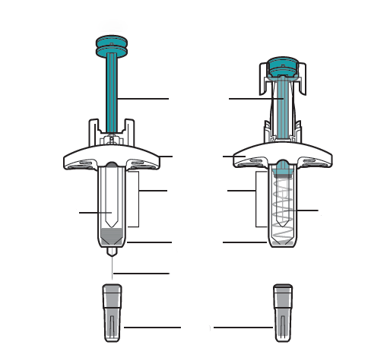
След употреба
Преди употреба
Капачка
Предпазител
Прозорче за наблюдение
Място за хващане
Бутало
Игла
Игла
Лекарство

Фигура A

Подготовка за инжектиране
ALCOHOL WIPE  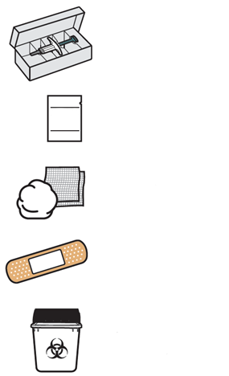  Контейнер за изхвърляне на остри предмети  Лепенка  Напоен със спирт тампон  Парче памук или марля  Картонена кутия, съдържаща предварително напълнена спринцовка |  | 1. Съберете материалите за инжектирането.  1a. Подгответе чиста, равна повърхност като маса или плот на добре осветено място.  1б. Извадете картонената кутия с предварително напълненатата спринцовка от хладилника.  1в. Уверете се, че разполагате със следните материали (вижте фигура Б):  - Картонена кутия с предварително напълнената спринцовка  В картонената кутия не са включени:  - тампон със спирт;  - памучен тампон или марля;  - лепенка;  - контейнер за изхвърляне на остри предмети.
Фигура Б
Годен до: ММ ГГГГ  Годен до: ММ ГГГГ   |  | 2. Проверете срока на годност, отпечатан на картонената кутия (вижте фигура В).  - Не използвайте, ако срокът на годност е изтекъл. Ако срокът на годност е изтекъл, върнете цялата опаковка в аптеката.  - Отпечатаният срок на годност се отнася за последния ден на месеца.
Фигура В
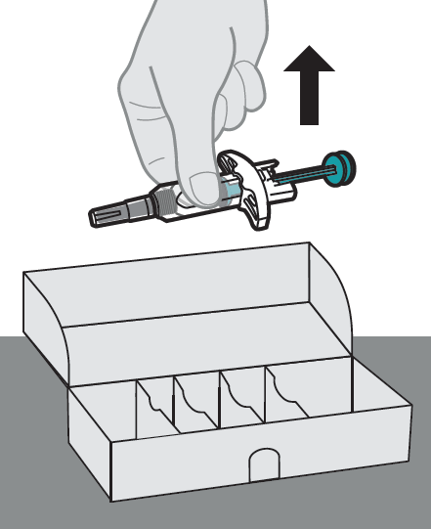 |  | 3. Извадете предварително напълнената спринцовка от картонената кутия.  3a. Отворете картонената кутия. Като държите цилиндъра на спринцовката, извадете предварително напълнената спринцовка от картонената кутия (вижте фигура Г).  - Не я дръжте за главата на буталото, буталото, предпазителя на иглата, за крилцата или за капачката на иглата.  - Не натискайте буталото в нито един момент.
Фигура Г
Годен до: ММ ГГГГ  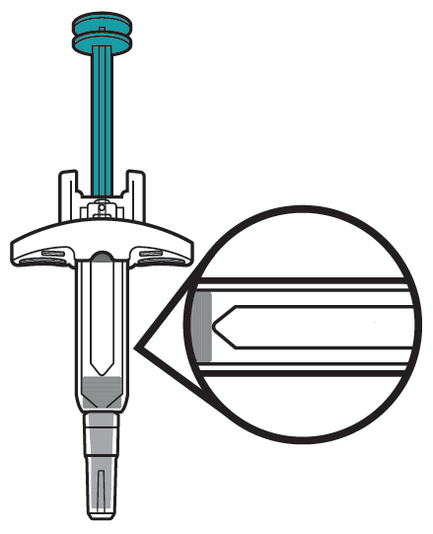 |  | 4. Огледайте предварително напълнената спринцовка.  4a. Огледайте предварително напълнената спринцовка и се уверете, че съдържа правилното лекарство (Stoboclo).  4б. Огледайте предварително напълнената спринцовка и се уверете, че не е пукната или повредена.  4в. Проверете срока на годност на етикета на предварително напълнената спринцовка (вижте фигура Д).  - Не използвайте, ако капачката на иглата липсва или не е здраво прикрепена.  - Не използвайте, ако срокът на годност е изтекъл.  - Не разклащайте предварително напълнената спринцовка.
Фигура Д
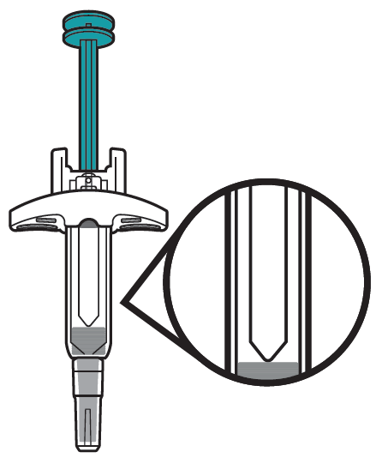 |  | 5. Огледайте лекарството.  5a. Огледайте лекарството и се уверете, че течността е бистра, безцветна до бледожълта на цвят и че не съдържа видими частици или люспи (вижте фигура Е).  - Не използвайте предварително напълнената спринцовка, ако течността е с променен цвят, мътна или съдържа видими частици или люспи.  - Възможно е да видите въздушни мехурчета в течността. Това е нормално.
Фигура Е
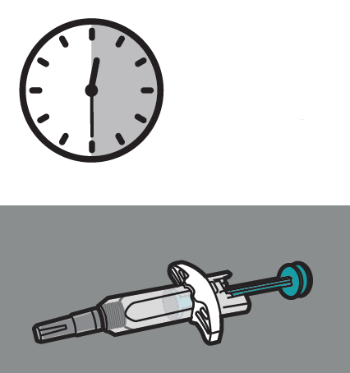  30 минути |  | 6. Изчакайте 30 минути.  6a. Оставете предварително напълнената спринцовка след изваждането ѝ от картонената кутия за 30 минути на стайна температура (20 °C до 25 °C), за да се затопли (вижте фигура Ж).  - Не затопляйте предварително напълнената спринцовка с помощта на източници на топлина като гореща вода или микровълнова фурна.  - Ако спринцовката не достигне стайна температура, това може да причини некомфортно усещане при инжектирането.
Фигура Ж
За самостоятелно инжектиране и полагащо грижи лице  САМО за полагащо грижи лице и МС  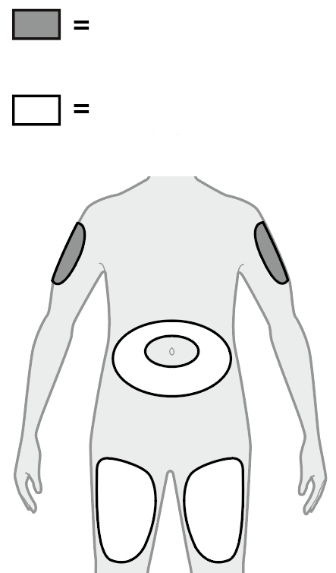 |  | 7. Изберете подходящо място за инжектиране (вижте фигура З).  7a. Може да поставите инжекцията в:  - горната част на бедрата.  - корема, с изключение на зоната на разстояние 5 cm около пъпа.  - външната страна на горна част на ръцете (само ако сте обгрижващо лице или МС).  - Не инжектирайте в бенки, белези, синини или области, където кожата е нежна, зачервена, твърда или ако кожата е напукана.  - Не инжектирайте през дрехите.  7б. Избирайте различно място на инжектиране за всяка нова инжекция, на разстояние най-малко 2,5 cm от мястото, използвано за последната инжекция.
Фигура З
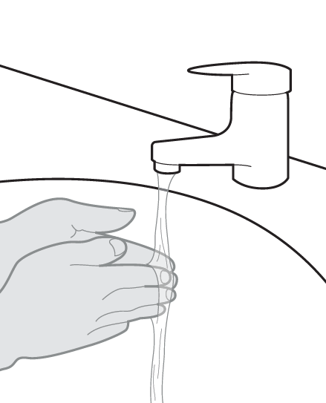 |  | 8. Измийте ръцете си.  8a. Измийте ръцете си със сапун и вода и грижливо ги подсушете (вижте фигура И).
Фигура И
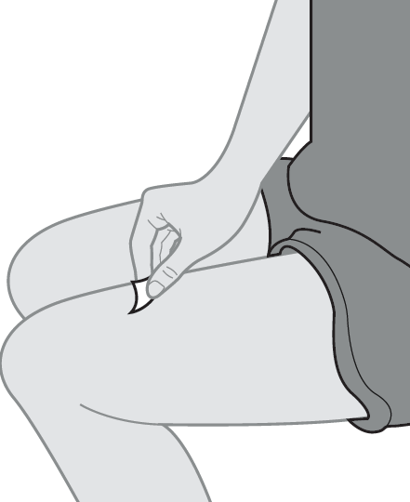 |  | 9. Почистете мястото на инжектиране.  9a. Почистете мястото на инжектиране с напоен със спирт тампон чрез въртеливо движение (вижте фигура Й).  9б. Оставете кожата да изсъхне, преди да инжектирате.  - Не духайте върху и не докосвайте мястото на инжектиране отново, преди да поставите инжекцията.
Фигура Й
Поставяне на инжекцията
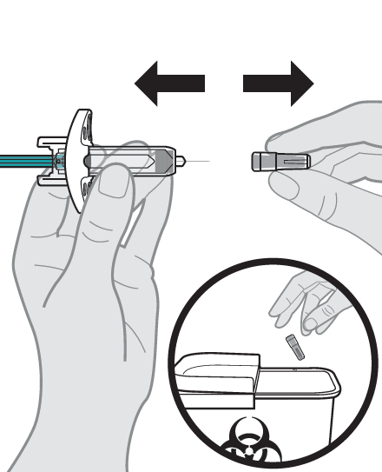 | 10. Свалете капачката.  10a. Хванете цилиндъра на предварително напълнената спринцовка с палеца и показалеца на едната ръка. С другата ръка внимателно издърпайте капачката на иглата без да я огъвате (вижте фигура К).  - Не дръжте буталото, докато сваляте капачката.  - Възможно е да забележите капка течност на върха на иглата. Това е нормално.  10б. Изхвърлете веднага капачката в контейнера за изхвърляне на остри предмети (вижте стъпка 15 и фигура K).  - Не използвайте предварително напълнената спринцовка, ако е била изпусната със свалена капачка на иглата. Ако това се случи, използвайте нова предварително напълнена спринцовка.  - Свалете капачката на иглата само когато сте готови да поставите инжекцията.  - Не слагайте отново капачката на предварително напълнената спринцовка.  - Не докосвайте иглата. Това може да доведе до нараняване от убождане с иглата.
Фигура К
45°  45°  ИЛИ  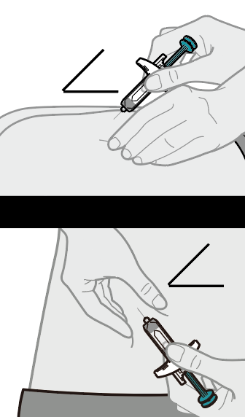 | 11. Въведете иглата на предварително напълнената спринцовка в мястото на инжектиране.  11a. Дръжте цилиндъра на предварително напълнената спринцовка с палеца и показалеца на едната ръка.  11б. С палеца и показалеца на другата ръка леко захванете почистената кожа. Не стискайте силно кожата.  Забележка: Важно е да държите кожата захваната, когато въвеждате иглата, за да сте сигурни, че инжектирате под кожата (в мастна тъкан), а не по-дълбоко (в мускул).  11в. С бързо движение, подобно на хвърляне на стреличка, въведете иглата изцяло в кожната гънка под ъгъл от 45 градуса (вижте фигура Л).  - Не натискайте буталото.
Фигура Л
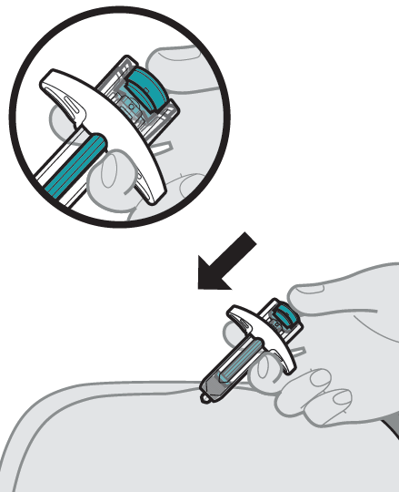 | 12. Поставете инжекцията.  12a. След като въведете иглата, отпуснете захванатата кожа.  12б. Бавно натиснете буталото докрай, докато инжектирате цялата доза на лекарството и спринцовката се изпразни (вижте фигура M).  - Не променяйте позицията на предварително напълнената спринцовка след започване на инжектирането.  - Ако буталото не е натиснато докрай, предпазителят на иглата няма да се удължи и няма да покрие иглата след изваждането ѝ.
Фигура М
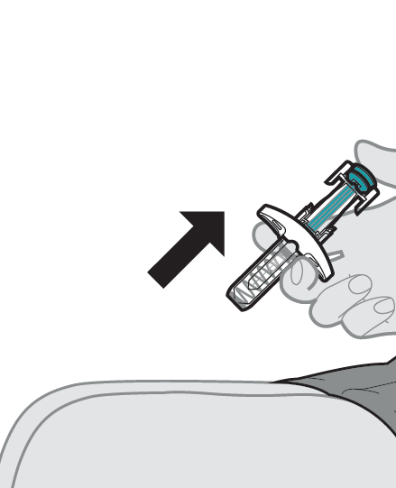 | 13. Отстранете предварително напълнената спринцовка от мястото на инжектиране.  13a. След изпразването на предварително напълнената спринцовка и изваждането на иглата бавно отстранете иглата чрез махане на палеца от буталото, докато иглата не бъде изцяло покрита от предпазителя (вижте фигура Н).  - Ако иглата не е покрита, преминете към внимателно изхвърляне на спринцовката (вижте стъпка 15 „Изхвърляне на Stoboclo“).  - Не слагайте отново капачката на иглата на предварително напълнената спринцовка.  - Не използвайте отново предварително напълнената спринцовка.  - Не търкайте мястото на инжектиране.
Фигура Н

След инжектиране
14. Грижи за мястото на инжектиране.
14a. Ако се появи кървене, притиснете леко мястото на инжектиране с памучен тампон или марля, без да го разтърквате, и сложете отгоре лепенка, ако е необходимо.
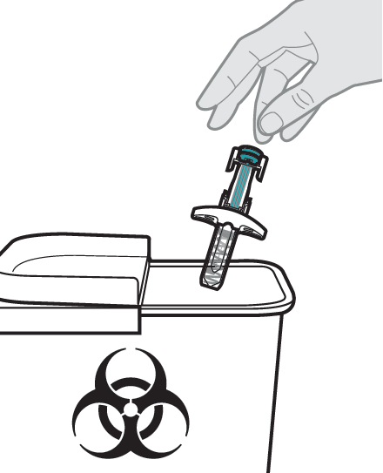 | 15. Изхвърляне на предварително напълнената спринцовка.  15a. Изхвърлете предварително напълнената спринцовка в контейнер за изхвърляне на остри предмети веднага след използването ѝ (вижте фигура O).  15b. Не изхвърляйте предварително напълнената спринцовка в контейнера за битовите отпадъци.  - Дръжте спринцовката и контейнера за остри предмети далече от погледа и досега на деца.  - Ако нямате контейнер за изхвърляне на остри предмети, може да използва домакински съд, който се затваря и е устойчив на пробиване.  - С оглед на безопасността и здравето на Вас и другите, иглите и използваните спринцовки никога не трябва да се използват повторно. Всеки неизползван лекарствен продукт или отпадъчните материали от него трябва да се изхвърлят в съответствие с местните изисквания.  - Не изхвърляйте лекарствата в канализацията или в контейнера за домашни отпадъци. Попитайте Вашия фармацевт как да изхвърляте лекарствата, които вече не използвате. Тези мерки ще спомогнат за опазване на околната среда.
Фигура O

